Teori:

**OBS: “**Solen” bliver meget varmog lyset er virkelig skarpt! Kig **IKKE** direkte ind i lampen!

Solfangeren bruges til demonstration af, hvordan solens strålingsenergi kan omsættes til varmeenergi.

Solfangeren leveres komplet med varmepumpe og lagertank med varmeveksler. Lagertanken kan illustrere funktionen af en varmtvandsbeholder i et hus, eller hvis den bruges uden vand illustrere en radiator i et rum, der skal varmes op.

**Virkemåde**

Solindstrålingen absorberes af den sortmalede absorber, som består af en metalplade med påsatte kobberrør. Bagsiden af solfangeren er isoleret fra absorberen. På forsiden er der en gennemsigtig akrylplade, som mindsker varmetabet ved konvektion.

Det sortmalede kobberrør i solfangeren er forbundet med plastslanger til pumpen og kobberspiralen i lagertanken. Rør og slanger er fyldt med vand, som cirkuleres i systemet af vandpumpen.

Med et termometer kan man måle temperaturen i lagertanken. Når vandmængden i tanken kendes, kan varmetilførslen beregnes ud fra temperaturstigningen. Der medfølger to forskellige propper til lagertanken. En med stort hul til almindelige termometre og en med lille hul til digitaltermometer eller termoføler til dataopsamling.

Solfangeren har et hul øverst ind til kobberrøret. Dette bruges til at indsætte et termometer så temperaturstigningen i røret kan følges. Man kan observere, at absorberens temperatur er meget følsom overfor variationer i solindstrålingen.

For at få en så direkte indstråling som muligt, kan solfangeren indstilles i forskellige vinkler. Hvis man bruger en halogenlampe som lyskilde, gælder det samme princip.

Formål:

Hypotese:

Materialer:

|  |  |
| --- | --- |
| Solfanger med slanger og pumpe | Kraftig lyskilde “sol” |
| Kobberspiral | Stativfod med klemme til “sol” |
| Tank af plexiglas | Pyranometer |
| Bægerglas 500 mL | Termometer |

Metoder:

**Før selve forsøget fyldes rørene i solfangeren, kobberspiralen og slangerne med vand, der skal være i et lukket kredsløb under forsøget.**

1. Aftag den slange fra spiralen, som går til nederste studs på solfangeren. 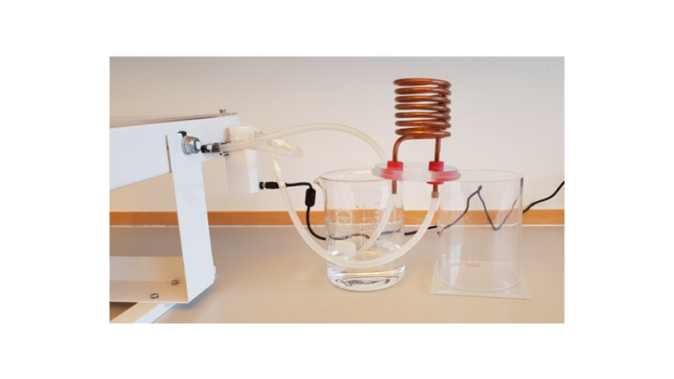

*SEQ Figur \* ARABIC 1Figur: Det lukkede kredsløb fyldes med vand*

1. Hæld vand i et bægerglas, og sæt slangen fra solfangerens ned under vandoverfladen. (Se foto.)
2. Når pumpen startes, pumpes vand op i slangen og videre gennem solfangeren og kobberspiralen.
3. Når der kommer en vandstråle ud af kobberspiralen, er systemet fyldt.
4. Sluk pumpen og tilslut slangen til spiralen igen.

**Efter det lukkede kredsløb er fyldt med vand forberedes til det egentlige forsøg.**

1. Der fyldes 0,6 L (600 g) vand i tanken. Dette gøres ved at sætte et bægerglas på vægten og trykke på “tara”, herefter fyldes 600 g koldt vand i bægerglasset. Til sidst hældes vandet forsigtigt over i tanken.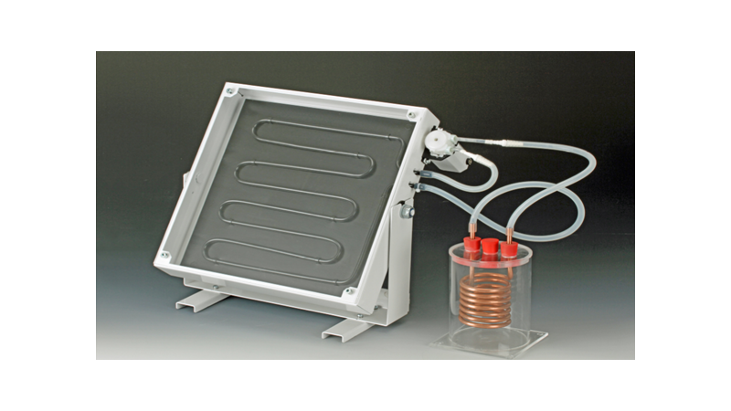

*Figur SEQ Figur \* ARABIC 2: solfanger er forbundet med kobberspiral, der er placeret i tank - her vist uden vand.*

1. Låget med kobberspiralen sættes på plads på tanken.
2. Placer et termometer i det midterste hul i tankens låg.
3. Nu er der klargjort til selve forsøget

**Selve forsøget udføres**

Nu er det lukkede kredsløb med rør, slanger og kobberspiral fyldt med vand og lukket. Kobberspiralen er placeret i tanken med 0,6L vand.

1. “Solen” placeres 60 cm fra solfangeren hængende i holderen på stativfoden- tænd ikke før den hænger stabilt! **OBS: “solen” bliver meget varm** og lyset er virkelig skarpt!
2. Pumpen, der fører vandet rundt i det lukkede kredsløb tændes ved at sætte stikket i stikkontakten- der er ingen knap.
3. Temperaturen af vandet i tanken noteres ud for tiden 0 sekunder.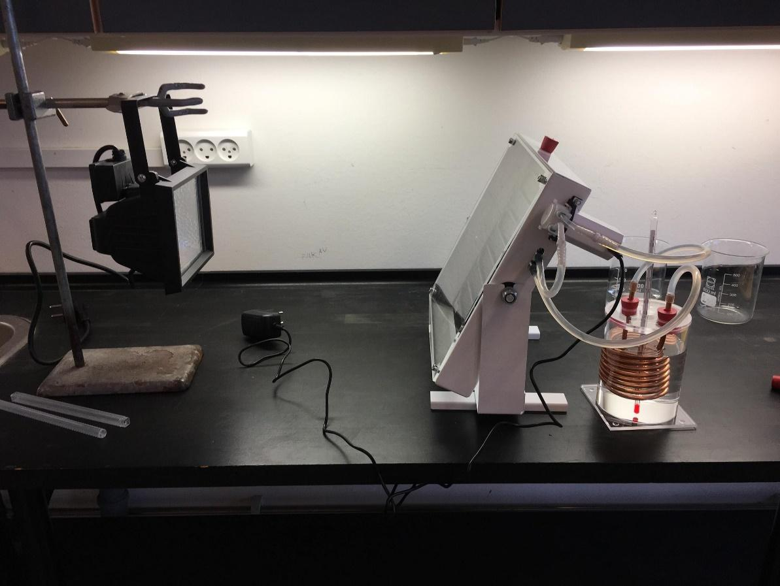

*Figur SEQ Figur \* ARABIC 3: Solfanger er forbundet med kobberspiral, der er placeret i tank og varmelampen er sat klar til at blive tændt. De to stik er klar til at blive sat i kontakten.*

1. Stopuret på mobilen startes samtidig med at “stikket til “solen” sættes i stikkontakten.
2. Temperaturen måles i vandet i tanken hvert 5 minut og noteres i resultatskemaet. Sørg for at røre forsigtigt rundt i vandet i tanken med termometeret ca. 1 minut før temperaturen aflæses.

Resultater:

|  |  |  |
| --- | --- | --- |
| Tid (s) | Temperatur (°C) | Temperatur i Kelvin (K) (°C + 273,15) |
| 0 |  |  |
| 300 |  |  |
| 600 |  |  |
| 900 |  |  |
| 1200 |  |  |
| 1500 |  |  |
| 1800 |  |  |

Beregning

|  |  |  |
| --- | --- | --- |
| Energi |  | kJ |
| **Qind= 𝞥 * A * t**  **Energi ind** |  |  |
| **Qvand= Cv * mv * ∆T**  **Energi opsamlet** |  |  |
| **𝞰= Qvand/Qind**  **(nyttevirkning)** |  |  |

Beregn følgende varmemængder:

Nyttevirkning i procent

Størrelser

* **Q =** Varmemængde i kJ

**Q = Cv * mv * ∆T**

* **m=** Masse
* **Cv=** Specifik varmekapacitet (kJ/kg * K)

**Cv=** Q/(m*∆T)

**Cv=** 4,18 KJ/kg * K

* **𝞥**= Strålingskapacitet W/m²
* **A**= Areal

**A**= 0,0756 m²

* **t**= tid i sekunder (s)

**t**= 1800 s

* **𝞰**= Nyttevirkning i %

Fejlkilder

Konklusion